PROČ JSEM NESNĚDL SVÉHO TAŤKU
PREMIÉRA 19. 11. 2015
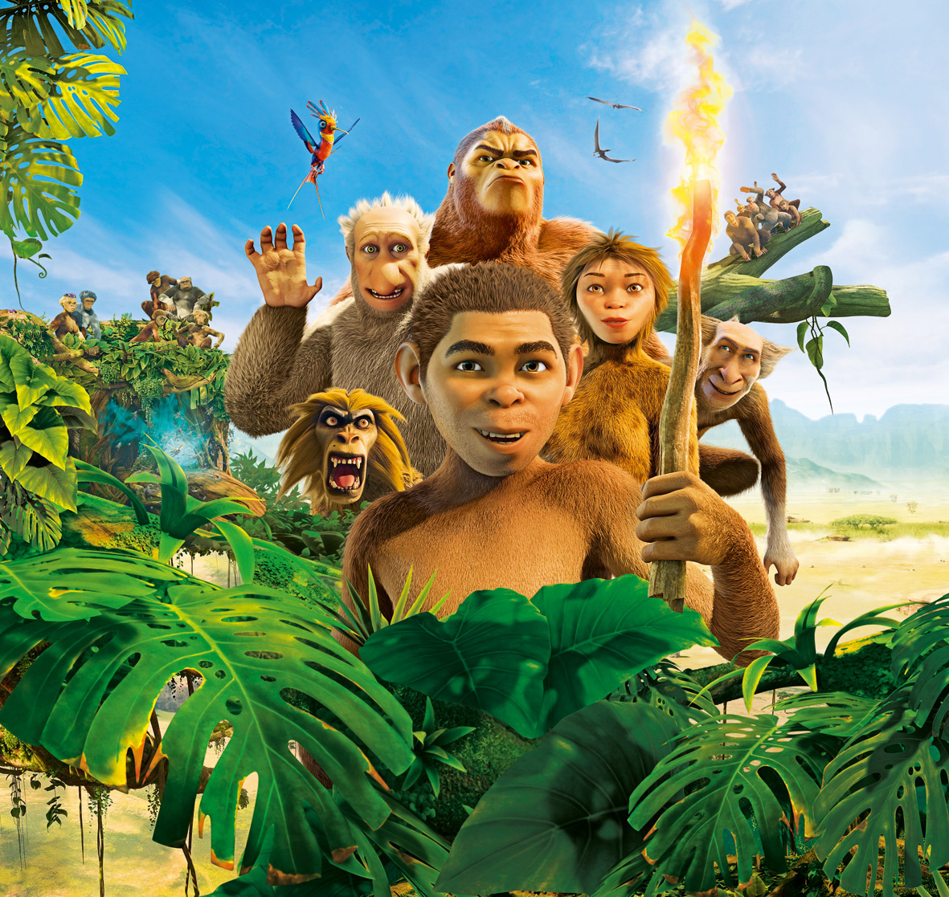

Žánr: rodinný, dobrodružný, animovaný film Země původu: Francie
Režie: Jamel Debbouze Rok výroby: 2015
Scénář: Fred Fougea ČESKÝ DABING, 2D A 3D
Hudba: Laurent Perez Čas: 95 mind

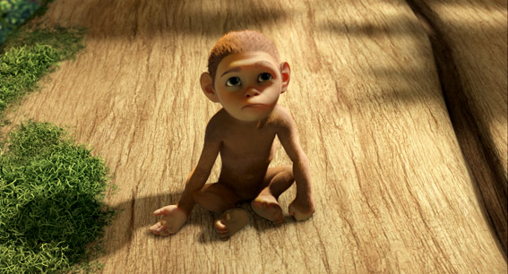

O FILMU
Dnes existuje mnoho důvodů, proč nejíst své rodiče. Ale vždy tomu tak nebývalo. Především v dobách, kdy jsme byli teprve na půli cesty mezi opicí a člověkem. A o těchto časech vypráví francouzská animovaná komedie s výmluvným názvem „Proč jsem nesnědl svého taťku.“
Její hlavní hrdina se jmenuje Edward, je sice starším synem krále Simianů (tedy oněch pralidí), ale ke své smůle se narodil příliš maličký, a byl proto vypuzen od svého kmene. Naštěstí se dostal pod ochranu Iana, který se jej ujal a stará se o jeho výchovu.
To, co Edwardovi chybí na velikosti a síle, dokáže nahradit svou neuvěřitelnou genialitou. Díky tomu objeví například tajemství ohně, lovu, moderní způsob bydlení, lásku a dokonce i naději. A protože je od přírody velkorysý, chce se o vše podělit. Zvrátí veškeré zavedené pořádky a dovede svůj druh s drzostí a humorem jemu vlastním vstříc skutečné lidské existenci – kde sníst něčího otce (natož vlastního) prostě není v pořádku.
Scénář k filmu vznikl podle knižní předlohy Evolution Man od britského spisovatele Roye Lewise, která poprvé vyšla roku 1960. Prodalo se 1,5 miliónu výtisků jen ve Francii a překlady byly publikovány také v Itálii, Španělsku, Německu, Brazílii, Dánsku a stejně tak i u nás, kdy vyšla poprvé v roce 1987 pod názvem Co jsme to tátovi provedli.

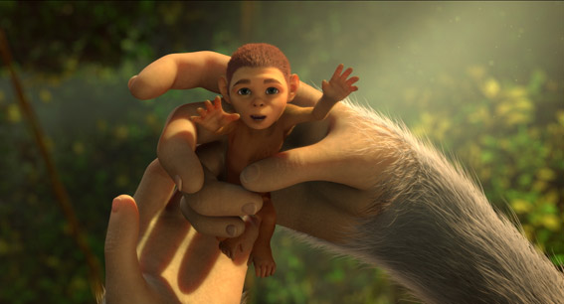
POSTAVY:

EDWARD
Edward je on. Tedy chci říct, že to jsem já! Jsem synem krále, ale ve skutečnosti jsem si nikdy nemyslel, že mám rodiče. Kromě Iana, samozřejmě. Adoptoval mě, když jsem byl ještě maličký. Možná nejsem největší silák, ale jsem dost chytrý. Takže pojďte,.. ještě o krůček, povím vám pravdivý příběh pravěkých dob.

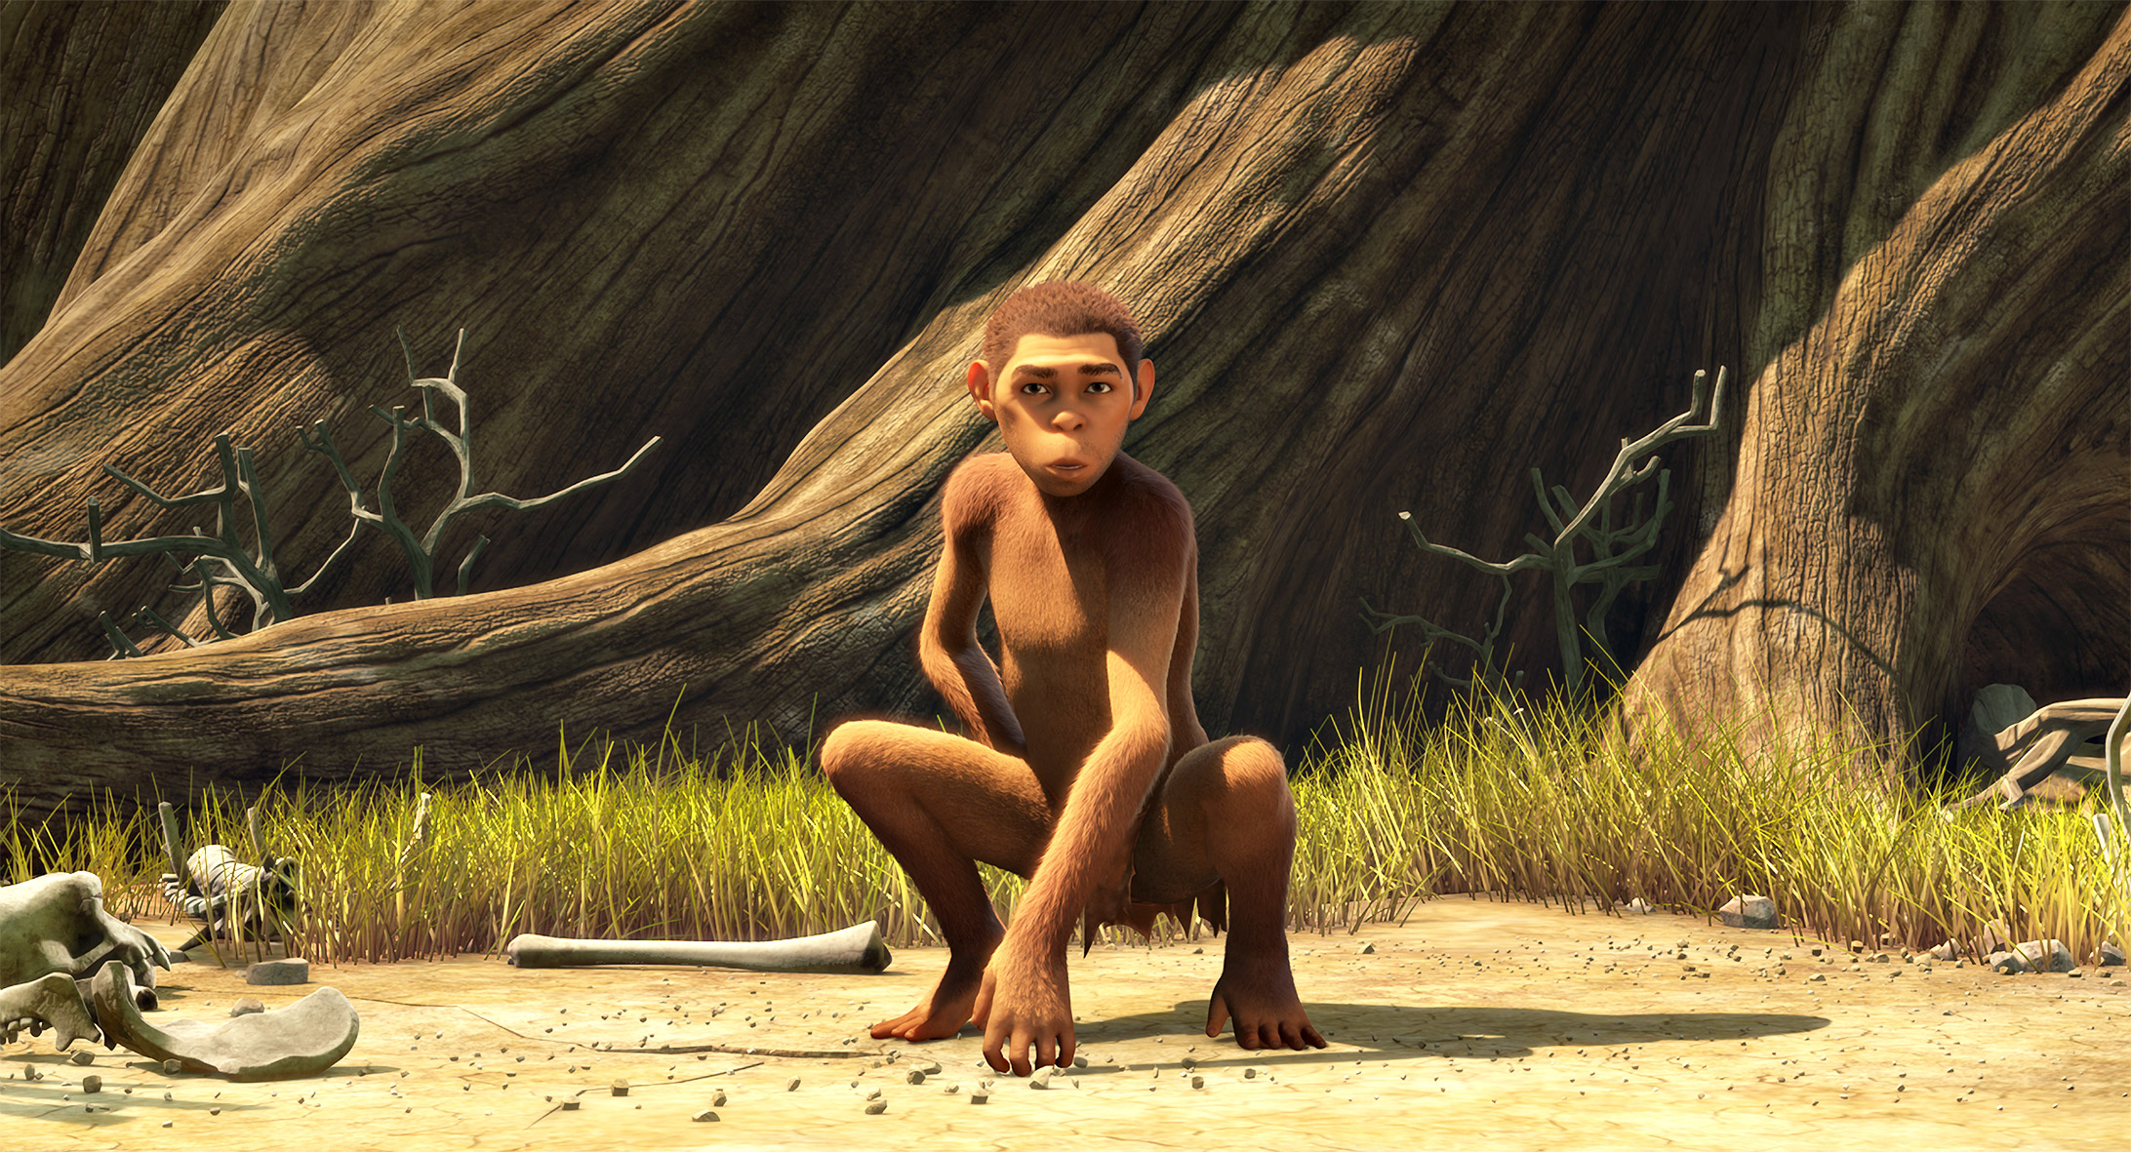

LUCY
No vážně, není ona „nejsimianštější“? Přirozeně. Myslím, že je zlatíčko, ačkoliv jsem si to nejdříve nemyslel. Jak brzy uvidíte, s Lucy není vždy jednoduché pořízení… obzvláště, když „vstane levou nohou z postele“. Ale každopádně je to můj anděl, který spadl přímo z nebe.

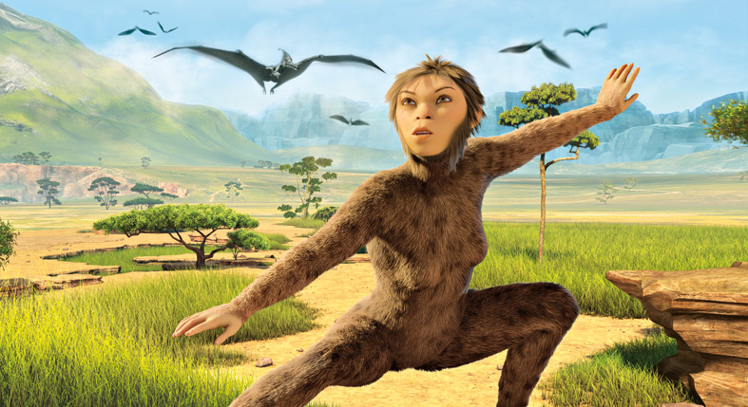
VLADIMIR
Je rádcem mého otce. Ve skutečnosti však otci moc neradí a je tím, kdo musí dělat vše, co se mu řekne. Není zrovna odvážný, ale musíme přiznat, že je mezi hodnostáři docela legrační.

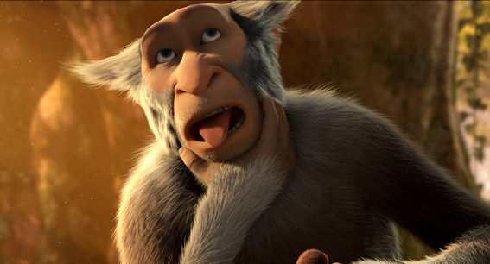

VANIA
Pozor, přichází někdo nový! Přichází dědic trůnu krále Simeona! Je silný, neuvěřitelně veliký, neskutečně pohledný, ale občas také pěkně hloupý. Odpouštím mu – je to můj bratr, protože jsme o tom ani jeden po dlouhá léta nevěděli. Ale přes to všechno je tenhle chlapík třída.

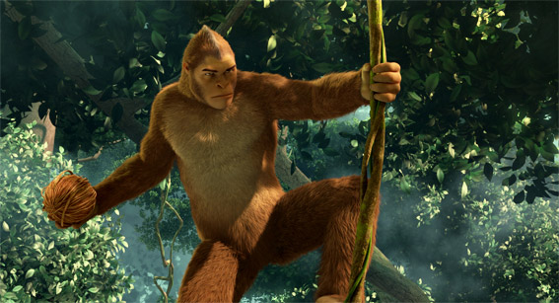

ČARODĚJKA
Tuhle čarodějnici teď nemůžu vystát. S těmi šílenými vlasy a divným planoucím výrazem v očích, vypadá jako skutečná čarodějnice, nebo alespoň jako „vymytý mozek“. Vím, že si s každým jen hraje, aby udržela svou vlastní moc. A to není správné!

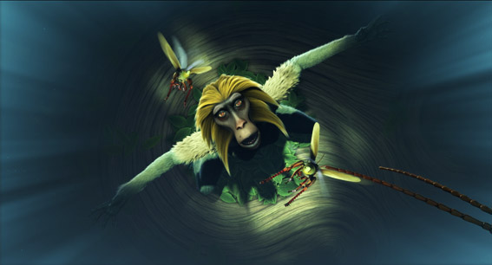

IAN
Tohohle chlapíka miluju! Není divu – dlužím mu svůj život. Vychoval mě jako syna. Ne vždy mu rozumím, ale nejde o to, co říká, ale o to jak veliké má srdce, že!?

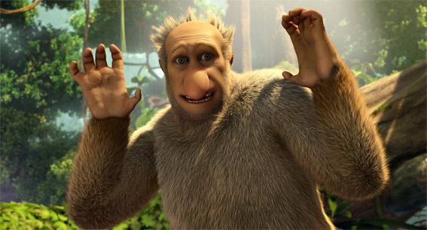

ZAJOSAURUS
Na začátku měl zajosaurus čtyři uši. Slyšel cokoliv, co se v okolí šustlo. Ale jeho přední uši mu při běhu padaly do očí.

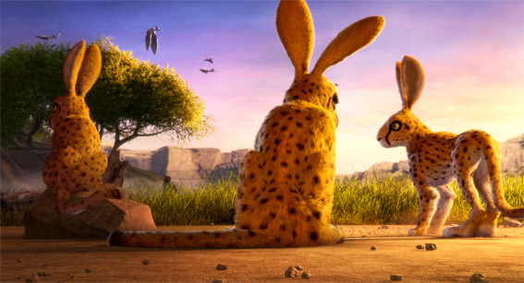

PŠTROSAURUS
Dlouhé nohy, dlouhý krk, špičatý zobák. Pštrosaurus každopádně patřil do své doby. Měl ochranný krunýř, který ho však při běhu zpomaloval, takže se ho musel nakonec vzdát.

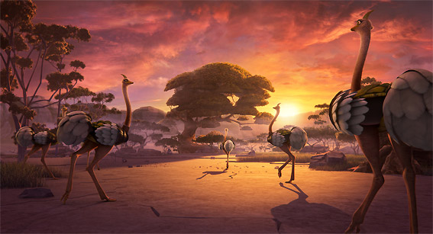

TESÁK
Řekli byste, že s hřívou a velkými tesáky je prapředkem vlka i lva zároveň. Ale ve skutečnosti se z něj stane neškodný mazlíček jakým je pudl.

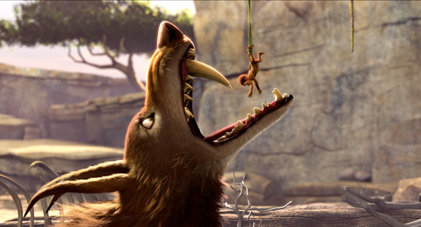

FIFTY FIFTY
Fifty fifty je neobyčejný ptáček. Je pouze jediným druhem, který kdy existoval. Říká se, že žil před tisíci lety a byl nesmírně talentovaný v komunikaci s jinými živočišnými druhy.

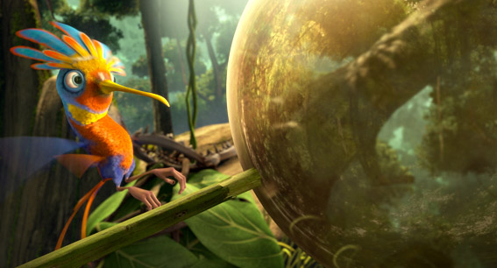

PROJEKT

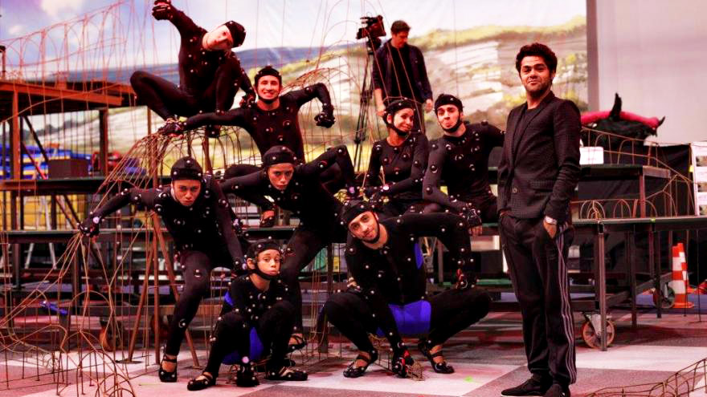

Režie Jamel Debbouze
Podle předlohy Evolution Man by Roy Lewis
První vydání v Anglii roku 1960, prodalo se 1.5 miliónu kopií ve Francii a překlady byly publikovány také v Itálii, Španělsku, Německu, Argentině, Brazílii, Dánksu a stejně tak i ve Východní Evropě atd.
Scénář Jamel Debbouze a Frédéric Fougea
Založen na původním námětu Jeana-Luca Fromentala a Frédérica Fougea
Produkce Pathé – Boréales – Kissﬁlms – M6 Films – Umédia – Cattleya
Ve spolupráci s Stellar Mega Films a Ufund
za podpory Tax Shelter of the Federal Government of Belgium and the Investors’ Tax Shelter
za účasti Canal+, Ciné+, M6, W9
za podpory CNC (New technologies in production)
Délka 95 minut

ROZHOVOR
s Jamelem Debbouzem režisérem, scénáristou
a představitelem role Edwarda

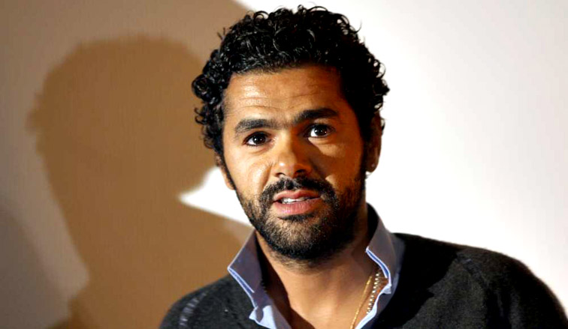

Jak odstartovalo celé to dobrodružství?
Nejprve jsem byl požádán, abych propůjčil svůj hlas projektu, který byl už dobře rozjetý. Přišel jsem se dvěma nebo třemi dialogy, které byly vtipné, a udělal jsem několik rozhodnutí, která pozměnila děj. Požádali mě, abych pracoval na adaptaci scénáře Evolution Mana od Roy Lewise. Z půdního příběhu jsem toho moc nedodržel kromě postav Edwarda a Vanii, ti zůstali bratry. Zachoval jsem také svět a tón knihy, který se mi moc líbil. No a po hlasové zkoušce a sepsání scénáře se mě konečně zeptali, jestli nechci film i režírovat. Kousek po kousku, celý příběh byl jako vlna nabídek, které mě pohltily. Já jsem nevytvořil tenhle film – tenhle film formoval mě. Od té doby, co jsem přišel na jeden den, abych ukázal své hlasové schopnosti, už uplynulo sedm let. Je to největší projekt mého života – nikdy jsem nepracoval na něčem s takovou intenzitou a touhou.

Kdy jste poprvé četl knihu Roye Lewise? Před tímto projektem nebo už dříve?
Četl jsem ji ve škole, byla to povinná četba. Ale líbil se mi ten odstup mezi subjektem a tónem knihy, což znamená, že vy i já jsme v něm jako opice, což dělá příběh dostupnější. Když jsem pracoval na adaptaci, rozhodl jsem se, že se nebudu držet originálního díla. Opravdu jsem z toho chtěl vytvořit něco mého. Chtěl jsem, aby příběh ztělesňoval to, čím jsem byl a čím jsem se stal.

Jste Edward, který se narodil maličký a který tak i zůstal. Navíc vás pokousalo zvíře, což mnělo za následek handicap na pravé ruce – je těžké se vžít do postavy hned od začátku, ke všemu, když jako Edward sklízíte posměch za své neúspěchy?
Věděli jsme, že při natáčení budeme používat techniku snímání pohybů a že všechno bude znovu rekonstruováno. Nebude možné nějak podvádět, takže když jsem psal charakter hlavního hrdiny, musel jsem to být já, takový jaký jsem. Investoval jsem do filmu hodně z mého já – formu i obsah. Příběh nemá daleko k tomu, aby se stal metaforou mého vlastního života.

Pracoval jste také na jazyce. Předělal jste literární předlohu do současné řeči, ale zároveň do vaší osoby a vašeho komického stylu. Bylo to nezbytné?
Byla to logická volba. Protože jsem to já a je to můj způsob vyjádření pohybu, myšlení a řeči. Bylo velmi důležité, abych zůstal blízko svému přirozenému vzhledu – jen tak se nejlépe vyvaruju chyb.

Byla vaše změna názvu součástí jiné vize celého příběhu?
„Nemusíte s tím souhlasit, není to velký problém.“ To je v podstatě to, co říká Edward. On se totiž rozhodl, že sníst otce je barbarské a zůstal sám, tak jako já v životě. Mají dnes obhájci evoluce vždy pravdu v konfrontaci s jinými? Ne vždy. Podívejme se například na atomovou energii a bombu, internet a jeho excesy. To, co jsem chtěl skrze Edwarda říci, je že, ať se stane cokoliv, musíme se snažit o to být civilizovaní. Respekt, zdvořilost, porozumění jsou jako svaly, které se musí posilovat. Všichni bychom měli varovat jeden druhého před překročením mezí. Měli bychom se všichni rozhodnout jakým směrem se ubírat. Opice v mém příběhu se semkly až po zničení jejich stromu, který byl jejich domovem. Musíme skutečně čekat, až to dojde tak daleko?

Edward představuje evoluci, toho kdo přivede druhy k další etapě svou vzpřímenou chůzí a ovládnutím ohně.
Byl zatracen skupinou a musel se s tím vyrovnat. Navzdory tomu objeví oheň, přátelství, lásku – vše náhodou, ale ne tak docela. Edward je optimista, který objeví také hudbu a naději. To, co ho žene kupředu, je energie humanity. Nemá předsudky, nikoho nesoudí – je pozitivní v každé situaci, protože je přesvědčen, že lidé vždy najdou řešení díky dobrotě.

A když tvrdí: „On nás uhodil, protože nás nezná,“ nezmiňuje tím vlastně problémy současnosti, jako jsou ignorance a vyloučení ze společnosti?
Nechci to zlehčovat, ale ano, chtěl jsem mluvit o chudinských čtvrtích, kde se lidé mohou cítit vyloučení, na okraji společnosti. Ale patří sem také všechna ta školní hřiště, kde se najednou ocitnete na okraji kvůli tomu, jak jste oblečení, jaký máte nos, vlasy, barvu pleti nebo kvůli způsobu vyjadřování. Pro takové děti a mladistvé, myslím, jsou dvě možnosti, jak reagovat. Buď jsou frustrovaní a snaží se kultivovat nenávist ostatních a celý systém, nebo, ač to bude znít divně, transformují svou frustraci a přeměníte ji v zábavu. V mém případě byl stud hnacím motorem a měl jsem štěstí, že byl brzy nahrazen láskou.

Inovátoři versus konzervativci. Je to věčné paradigma? Jaké bylo poselství, které jste chtěl lidem zanechat?
Vždy aktuální paradigma! Už od úsvitu dějin. Někteří lidé žijí v minulosti, někteří zase v budoucnosti. Ne mnoho z nás žije současností. Je stále těžší a těžší si opravdu sednout a udělat si o tom všem jasný úsudek s chladnou hlavou. Dualita akce-reakce byla vždy hnacím motorem lidstva. Jdeme pořád dále za hranice vstříc destrukci a pak dojde k znovuzrození z popela – to je podstata člověka. To je také o čem náš příběh je, ale já jsem z generace, která nechce přetrhat všechny vazby. Jsem si jistý, že dokážeme opak, budovat a zkrášlovat. Smích, laskavost a dobrota jsou pro mě tři největší ctnosti našeho druhu.

Pokrok pomáhá Simianům zlepšit jejich životy, ale zase je rychle a pevně svazuje s jejich majetkem. Sotva začali, přišla i závist a výlučnost.
Zdá se, že jsme velmi zběhlí v ničení štěstí. S těží se spokojíme s tím, co máme a neřekneme si: „Tak a je to, teď jsem v pohodě.“ Donutil jsem se zastavit, rozhlédnout se a říct si, že život je krásný, mám střechu nad hlavou, rodinu, kterou uživím, aniž bych někomu něco záviděl. Ale když chybí tenhle nezbytný princip, nelze pěstovat ušlechtilé myšlenky. To je lidské. Je to celé jen o tom, nezávidět tomu druhému, jen protože něco má. Často je to také strach, který nás nutí přemýšlet nebo jednat špatně. Jakmile si pustíte strach k tělu, stane se z vás blbec. Je jako voda, prosakuje všude okolo. Strach může zničit svět. Čarodějnice ve filmu symbolizuje tento strach, kterému jsme zaprodáni každý den, a který nás staví jeden proti druhému. Je to ten samý strach, který brzdí opice v seskoku ze stromů a životu ve svobodě. Edward se stane tím, kým je, protože se rozhodne, že se už nebude ničeho bát. Když učiníte takové rozhodnutí, hádejte, co se stane? Obklopí vás nedobytné brnění tak jako IRON MANA. Říká se tomu také sebevědomí.

Poté, co byl vyhoštěn z klanu, ujme se ho osamělý a svým způsobem jednoduchý opičák jménem Ian. Kdo je tato postava?
Nemá daleko k autismu a mluví jako „chobotnice“. Ian je Edwardův přítel od dětství, který žije sám a cítí se být vyhoštěn skupinou, protože neumí mluvit jako ostatní. Je to velký, milý a bílý opičák, jenž si pro zábavu občas dělá bubliny, nebo si povídá s Fifty Fifty - svým ptačím přítelem. Ian byl náhodou u toho, když se Edward narodil. Ujal se ho, chránil a nikdy ho neodsuzoval – stali se z nich přátelé na život a na smrt.

Tihle dva – Edward a Ian jsou oba vyhnanci, protože jsou handicapovaní, ale vyjde najevo, že jeden z nich je geniální vynálezce a druhý je vizionář. Myslíte si, že odlišnost je v podstatě pro svět pokroková?
Edward a Ian nemají jinou možnost, než se spolehnout jeden na druhého, protože zbytek světa o ně nestojí. To je můj osobní pocit. To co mám na obou postavách rád je, že mi připomínají mé rodiče – zažili spoustu špatného, ale nejsou naštvaní, nemají v sobě zlost. To mi má matka vždycky říkala. Jsem si absolutně jistý, že jen optimisté jsou svou silou a nakažlivou energií zodpovědni za lidské zásluhy. Všichni se vás snaží přesvědčit, že pesimista je inteligentní. Špatně! To je jen gesto. Dokonce podvod! Je to víra v budoucnost, která je hybným motorem. Edward a Ian se jen chtějí začlenit do společnosti, ale když jsou vyhnáni, tak si vytvoří svou vlastní a celý svět se pak chce připojit k nim. Uvědomujete si, jak moc ovlivňují neprivilegované vrstvy ve Francii styl, sport, hudbu, film a literaturu?! Jak je možné, že tito lidé mohou být stále vyčleňováni v jejich vlastní zemi? Je to stejné jako s Edwardem a Ianem – a to je záhada.

Proč jste se rozhodl režírovat film způsobem snímání skutečného pohybu, což je v Evropě vůbec poprvé?
Bylo to rozhodnutí Jérôma Seydouxe a upřímně řečeno právě on je tím jediným, kdo to mohl dokázat. Abychom se mohli pustit do takového projektu, chtělo to kuráž, vizi, čas a peníze. Pak jsme také doufali, že se budeme moct měřit úrovní s Američany. Francie má několik silných zdrojů v této oblasti. Například Marc Miance, který založil společnost Let’So Ya – je to génius. Američané mu nabídli loď, aby připlul a stal se číslem pět na jednom z jejich projektů. My jsme mu nabídli jen „náprstek“, aby se stal číslem jedna na našem projektu. A on si vybral nás! Natáčeli jsme v Indii ve studiu, které pracovalo pro FOX na filmu PÍ A JEHO ŽIVOT. Když jsem tam přijel, ocitl jsem se v čekárně s Johnem Lasseterem (PŘÍBĚH HRAČEK, AUTA 2). Dovedete si to představit?!

Co se vám líbilo po technické stránce?
Snímání pohybu je neuvěřitelným prostředníkem mezi skutečnou živou akcí a obrazovkou. Právě tato technika mi dala spoustu důvodů, proč se zapojit do projektu. Na začátku jsme natočili na zkoušku asi pět minut. Ukázal jsem to mému malému synovi a sledoval, jak jeho oči přeskakují z počítače na mě a ode mě zpět na počítač. Viděl jsem, že přemýšlel o tom, že na obrazovce je opičák, který vypadá jako jeho táta. V tom je to kouzlo. Vdechuje animovaným postavám skutečný život.

Kde se film točil?
V Sains (Seine Saint-Denis, na předměstí Paříže), přes dva měsíce na jednom místě, které má 10 000 čtverečních stop, vybaveném sedmdesáti kamerami s rotací 360 stupňů se čtyřiceti počítači a skoro organickým hard diskem s neuvěřitelnou kapacitou. Čas od času jsme ho museli nechat odpočinout, než jsme začali znovu natáčet.

A jaké jsou podle vás výhody snímání pohybu?
Možnost natáčet patnáct minut v kuse bez přerušení – což vysvětluje potíže hard disku – a žádná změna světla, žádné starosti o make-up nebo úpravu vlasů. Je to neuvěřitelně osvobozující, protože jediné omezení je jen výkon sám.

Bylo těžké přesvědčit herce, aby se do projektu zapojili?
Je fakt těžké nalézt herce, kteří umí hrát, tančit a zpívat zároveň. Ale když jim začnete vysvětlovat, že ještě stráví deset hodin denně na kolenou nebo na všech čtyřech, objeví se náhle ozvěna v místnosti. Tak jsme vyšli na ulici a hledali tanečníky, speciálně ty z R. style dance group a kaskadéry. Cyril Casmez, který režíroval skupinu the Singe Debout (Standing Monkey) s námi pracoval osm měsíců na pohybech opic. A pak jsme měli pár herců, kteří spolupráci podepsali. Arié byl úžasný – vydržel fakt hodně. Patrice Thibaud, člen divadla Jérôma Deschampse je neuvěřitelně talentovaný mim. Hrál role Sergeje a Vladimira. Ale nezapomeňme na Christiana Herqa z Comédie Française, Dorothée Pousséo, který má neuvěřitelný hlas, Youssef Hajdi, který hrál Marcela, prvního z hloupých lidských idiotů.

Postavy Sergeje a Vladimira v podání Patrice Thibauda vypadají a zní jako Louis de Funès. Co dělá v tomto příběhu? Je to nějaký způsob jak jej úctít a představit mladším divákům?
Louis de Funès podle mě nemusí být připomenut ani mladším generacím, protože ho zbožňují. Je to pocta filmu Pošetilost mocných (LA FOLIE DES GRANDEURS), který je jedním z mých vůbec nejoblíbenějších. Jak rád bych tam tehdy byl a účastnil se natáčení filmu. Ano je to pocta, protože Louis de Funès pro mě znamenal hodně a znovu opakuju, tenhle film je částečně mým příběhem. Díky mistrovi de Funèsovi jsem divočejší. Ovlivnil mě a stále mě ovlivňuje. IRCAM pro tento film vyvinul speciální software, takže je možné znovuoživit z archivů tolik fonémů, kolik chceme, abychom mohli reprodukovat jeho hlas. Mamutí úkol pro mamutí postavu komediálního žánru.

V obsazení filmu je také jeden novinář. Co vás přimělo obsadit Mélissu Theuriau, vaši ženu, do role Lucy?
Nebyl to záměr. Ve fázi psaní scénáře jsem se od Melissy hodně inspiroval. Ona četla a já jsem mohl vnést její ženský pohled na věc do scénáře. Ona mě tlačila až za limit, nutila mě vykřesat v sobě, jak se říká, ženskou stránku. Někdy jsme prostě začali hrát určité scény a kousek po kousku, při tom slovním ping-pongu, jsem si uvědomil, že je mým velkým protihráčem, že mi vrací míč a někdy dokonce smečuje. Stručně řečeno, byla v ní ukrytá herečka a já jsem ji jen probudil. Zeptal jsem se jí, jestli by se nechtěla zúčastnit konkurzu. Produkce mě ihned po jeho skončení zavolala a řekla, „Máme naši Lucy.“ Její způsob uchopení role byl pozoruhodný. Je okouzlující a divoká, je jako kráska a zvíře v jednom. Je to tím jejím hlasem s plynulým brazilským přízvukem. Konečně jsem si uvědomil, že ona vždycky chtěla být herečkou.

A vy – komik, herec, producent – jak jste se zhostil své první zkušenosti jako režisér?
Dostal jsem se do toho perfektně, jako bych byl obojí – kouč a herec. Režírování ostatních herců, sdílení mých názorů, pocitů, rozhodování, bylo to, jako bych to dělal celý svůj život.

Výběr hudby také připomíná vás. Kdo dohlížel nad výběrem písní?
Nina Simone, Barry White, Aretha Franklin, Stevie Wonder… Soul – soulová hudba, univerzální hudba – mě vždycky přiměla snít. Vždycky při ní jihnu, samozřejmě protože klade lásku do středu všeho. Soul přináší dobré vibrace a důležité hodnoty. Myslím, že pasuje perfektně na přátelství mezi Lucy a Edwardem. Nezapomeňme Shrillex, Merlot a DJ Kore, který napsal absolutně nejšílenější kus pro scénu v jeskyni.

A na závěr: Edward se mohl stát králem Simianů, ale rozhodl se, že se jím nakonec nestane. Proč?
On nikdy nebyl králem a ani jím nikdy nechtěl být. Dokonce nikdy o ničem takovém nepřemýšlel. Moc ho neláká. Jediné, co chce, je být součástí rodiny. Pro něho má hodnotu lidská vřelost a energie. Je plný otázky, „Co můžeme pro svět udělat všichni společně?“ Doufám, že dnes stále více lidí přemýšlí stejně – tento film je celý v podstatě o RODINĚ.

INTERVIEW
s Mélissou Theuriau, která ztvárnila LUCY

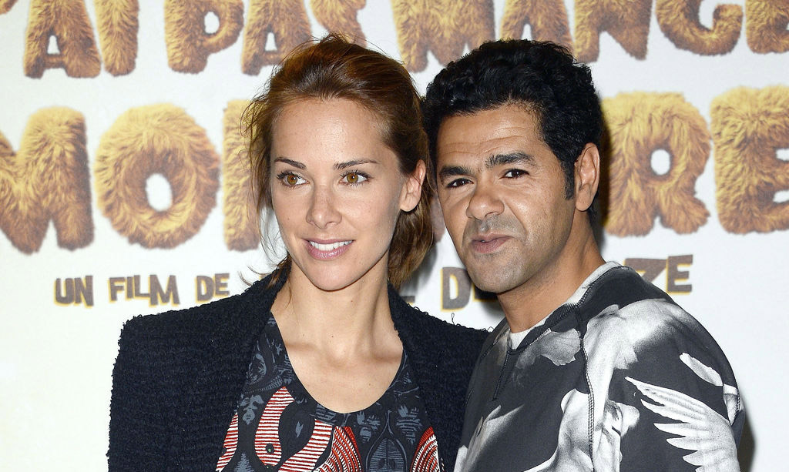

Jaký je podle vás největší rozdíl mezi knihou Roye Lewise a Jamelovou adaptací?
Zdá se mi, že Jamel trochu transformoval Roy Lewisovu pesimistickou vizi. To, co chtěl vyjádřit jeho vlastním způsobem skrze smích je, že z toho všecho chaosu vychází naděje, že zavržení může přinést zvídavost a touhu. Každý může najít své místo v životě. A to je poselství, které dává smysl.

Ve francouzštině se název překládá jako: „Proč jsem nesnědl svého taťku,“ úplně naopak oproti Lewisově knize „Jak jsem snědl svého taťku“. Je to poselství samo o sobě?
Miluju ten název. Vyjadřuje odmítnutí prostě přijmout všechno, poslušně jako ovce. „Já nesním svého otce.“ To vyjadřuje vůli jít proti zavedenému pořádku, vůli se postavit, najít jinou cestu jak jít vpřed, jak být šťastnější, svobodnější a respektovat více toho druhého.

Proč jste souhlasila hrát roli Lucy, jež je pro Edwarda objevem (zjevením), který v okamžiku, co ji spatří, objeví lásku, což je jen tak mimochodem krásná pocta vašemu manželství?
Každopádně bylo co točit. Tenhle projekt se vkradl do naší domácnosti už před lety. Měli jsme kvůli němu hodně výměn názorů. Znala jsem Lucy opravdu dobře z Jamelových nácviků role Edwarda. Ale ani já ani on jsme nepředpokládali, že bych mohla roli hrát. Pak začal casting na roli Lucy a já jsem byla zvědavá, kdo ji bude hrát. A teprve po tom, co jí nemohli nalézt, jsem se vynořila já. Jednou, když jsme zkoušeli, předváděli naše simianské role, Jamel zkoprněl a řekl „Ty seš Lucy!“ Zasmáli jsme se tomu, ale potom jsem se to konečně odvážila vyzkoušet. Byla jsem stále „zakázanou zónou“, byla jsem ještě těhotná, ale to nevadilo - Lucy byla skvělá role. Šla jsem na konkurz s tím, že to alespoň zkusím.

Měla touha hrát původ v přípravě na tento film, nebo to bylo ještě před tím?
Přání hrát, zvláště v divadle, bylo mou touhou už když jsem studovala žurnalistiku v Echirolles. Měli jsme fantastického učitele jménem André Targe, dramaturga a filmaře, a já jsem milovala jeho semináře. Byla jsem jednou z méně pozorných studentů, které si pravidelně vybíral. Jednou, abych si ho získala, jsem interpretovala text před celou třídou. Uměl mě povzbudit a dodat sebedůvěru. Tlačil mě, abych se dala na herectví. Ta chvíle, to mi bylo 22 let, mě nikdy nepřestala pronásledovat. Touha zůstala a nyní se zase vrátila zpět.

Díky technice snímání pohybu to nejste přímo vy, koho vidíme na plátně. Přispělo to také k vašemu rozhodnutí?
Pomohlo mi to k rozhodnutí, ano. A úplně to odstranilo moje zábrany. Neměla jsem kolem sebe žádné rušivé elementy, nebyl důvod se prohlížet a začít pochybovat. Všichni jsme měli na sobě svůj lycrový oblek a byli jsme na tom stejně. Jediná věc, která se počítala, byla energie a zapálení a také Jamelův smysl pro detail. Byl schopen nás nechat opakovat jednu scénu stále dokola, třeba do dvou do rána, tak dlouho, dokud tam byl jediný pohyb nebo jeden výraz, který nekorespondoval s jeho představami. Každá část našeho těla se musela hýbat jako opice – dokonce i sebemenší výjimka byla viditelná.

Jaké bylo omezení hereckých výkonů díky snímání pohybu?
Začali jsme na jaře, když bylo opravdu krásné počasí, ale museli jsme celé dny trávit zavření v obrovské hale. Bylo vedro, ale my jsme byli zabalení v oblecích. Každé ráno trvalo čtyřicet minut, než jsme nastavili baterie snímačů po celém těle na všech oblecích a tvářích. Nejmenší pohyb před začátkem scény a všechny zapnuté kamery začaly hlásit chybu, takže práce třiceti lidí byla v podstatě k ničemu. Jednou z nevýhod technologie je, že se nesmíte vůbec dotknout vašeho partnera, protože každý kontakt znamenal průšvih. Dost komplikované, když hrajete například zápas nebo dokonce milostné scény. Musíte udeřit toho druhého, aniž byste se ho jen letmo dotkl. Musíte se choulit někomu v náručí, ale nesmíte se ho skutečně dotýkat. Pamatuju si, že mi Jamel na konci natáčení řekl, „Po tomhle můžeš hrát cokoliv.“

On ale také říká, že technologie herce osvobozuje. Měla jste taky ten pocit?
Nemám možnost srovnání s jinými druhy natáčení. Co jsem ocenila, byla délka záběrů. Když natáčíte deset až patnáct minut bez střihu, připadá mi to, že máte dost času zapomenout na sebe. Po patnácti minutách vzteku nebo pronásledování zahraných na 120% jsem už nebyla Mélissa. Stala jsem se Lucy.

Připravovala jste se na roli nějak fyzicky?
Těsně před začátkem natáčení jsem porodila, takže jsem se musela dostat do formy velmi rychle. Hodně jsem běhala a posilovala v tělocvičně. Trénovala jsem dvakrát týdně jako všichni s Cyrilem Casmezem opičí pohyby, způsob chůze nebo pohyby ramen a hlavy, které jsou od našich velmi odlišné. Natáčení bylo opravdovým fyzickým cvičením. Klečením nebo během na všech čtyřech takovou dlouhou dobu jsme všichni ve větší nebo menší míře trpěli. Ale to dobrodružství, ta kolektivní energie, všechno to dobro, které jsme spolu sdíleli, to nám vynahradilo všechnu tu bolest.

Které momenty pro vás byly nejtěžší?
Když jsem viděla Jamela pochybovat v průběhu psaní nebo přípravy. A pak jsem měla pár momentů, kdy jsem pochybovala sama o sobě. Neudělali chybu, když si mě vybrali? Zvládnu to? Budu schopná hrát intimní scény před celým štábem? Naštěstí jsme začali natáčení s těmi nejtěžšími scénami s Edwardem a strach mě rychle přešel.

Je to váš hlas s tím atraktivním brazilským akcentem, který ve filmu slyšíme?
Jamel mi ve skutečnosti roli ztížil tím, že po mě chtěl ještě přízvuk, který není přímo identifikovatelný, něco mezi rumunštinou a brazilštinou (portugalštinou). Museli jsme dodržet to, že Lucy je odkudsi z daleka, že ztratila celou svou rodinu, a že jsou určité věci, kterým nerozumí.

Jako zasvěcený člověk a jako herečka, jak byste definovala poselství, které chtěl Jamel vyjádřit?
Že neexistuje na jedné straně jenom dobro a na druhé zlo. Nikdo z nás se nenarodí s geny kriminálníka, násilnickou povahou nebo zlostí. To potom získáme. A nejvíc asi to, že Jamel chtěl skrze Edwarda sdělit světu, že je lepší získat sílu z odmítnutí. A pak je tu ještě touha sdílet, sjednotit se, být spolu. Možná je to částečně utopie, která často nevychází z reálného života, ale může nám ukázat směr. To je to, co chtěl předat dětem, teenagerům, každému, kdo se přijde na film podívat.

Co jste si z této zkušenosti odnesla? Jaké jsou vaše nejhezčí vzpomínky?
Kromě prostě konce tohto dlouhého projektu, asi setkání se s lidmi s mnoha rozdílnými životními cestami – kaskadéry, tanečníky, techniky, herci. V tom je Jamelova největší síla, spojit lidi a vštěpovat jim tu energii a v podstatě jakousi naději a sebevědomí. Měl své temné chvilky, ale nikdy jsem ho neviděla pesimistického. On je vtělený pozitivista.

Dal vám film chuť v herectví pokračovat?
Tohle natáčení mě docela vyčerpalo. Měla jsem velké štěstí chytit příležitost za pačesy a zažít něco možná jedinečného. Uvidíme, jestli se někdy v budoucnu naskytne příležitost. Každopádně tohle byla pro mě neuvěřitelná zkušenost.

INTERVIEW
s Marcem Miancem, výkonným producentem

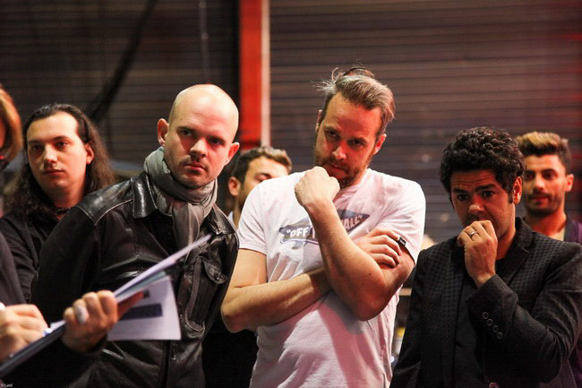

Jak dlouho jste na tomto projektu pracoval?
Po několika měsících konzultace, jsem se produkce ujal v létě 2010. Když jsem přišel na scénu, byl projekt už nějakou chvíli rozjetý a měl to být film s klasickou animací. Jak jsem si pročítal scénář – který jsem již dříve viděl – hned mi bylo jasné, jaké poselství do něj Jamel vnesl. Byly tam odlišné dialogy, jiný tón a vize na rozdíl od knihy. Zanechal své otisky všude a bylo mi jasné, že by měl hrát hlavní roli Edwarda on sám. To byl také důvod, proč jsem navrhl zkusit techniku snímání pohybu. Měl jsem pocit, že je to ta nejlepší příležitost techniku vyzkoušet. Když jsme poprvé uviděli výsledky zkoušky a objevili našeho jeskynního muže Jamela, snímání pohybu se stal jasnou volbou pro každého z nás a Jérôme se rozhodnul film točit tímto způsobem.

Jak se tomu vlastně říká? „Snímání pohybu“ nebo „snímání hry (představení)“?
Snímání pohybu se zrodilo v Anglii na Oxfordské univerzitě. Nejprve byla vyvinut k měření pohybu pro vědecké účely a ke studiím určitých patologických procesů, zejména týkající se změn na lidské kostře, no a pak byl využit pro video hry a film. Termín „snímání pohybu“ vznikl, když jsme navíc k tělesné řeči použili i výrazy tváří a pohyby očí herců. To je v podstatě technika, kterou jsme pro tento film použili, ale název je otázkou spíš slovní zásoby a můžete ji nazývat i jinak.

Jaká byla vaše role v tomto dobrodružství?
Jako producent jsem byl pět let na Jamelově straně, byl jsem u každé fáze výroby filmu. Měl jsem hlavní slovo co se týká formy zpracování filmu, toho, jak se literární předloha transformovala do filmového díla. Navrhl jsem techniku snímání pohybu pro lepší animaci a úzce jsem spolupracoval s grafickým týmem na animaci a technologii při výrobě obrazů.

Jamel Debbouze nám prozradil, že vás lákalo i hlavní americké studio s atraktivní nabídkou pracovat na jejich projektu. Proč jste se rozhodl pro tento film?
Měl jsem nabídky před i v průběhu natáčení filmu. Žádná by mi ale nedovolila udělat to, co jsem vytvořil na Evolution Manovi, což je vůbec první film točený technikou snímání pohybu. Předtím byla technika použita dvěma různými způsoby – velmi úspěšně u FOXů na hraném filmu Pán Prstenů, Planeta opic nebo Avatar, a podle mého názoru méně úspěšně u animovaného filmu Polární Expres nebo Beowulf. Nejlepší z těchto experimentů je stále adaptace Tintina. Film Stevena Spielberga je fantastický, ale zdá se mi, že emocionální propojení s postavami je pořád dost omezené, hlavně ve výrazech tváří. Myslím, že v tomto ohledu jsme učinili rozhodující krok vpřed u Evolution Mana. Scénář byl pro to ideální a výběr techniky dával smysl. Věděl jsem, že v Pathé máme ambiciózního partnera, díky kterému jsme mohli vyzkoušet tento druh animace. Ale především jsem věřil v jednu věc – že natáčení s Jamelem, jak obrazně tak i pohybově, bude zatraceně velká zkušenost.

Jakou uměleckou přípravu jste pro postavy a scénu dělali?
Nejprve jsme museli vytvořit svět – navrhnout scény a postavy, ale tak abychom zachovali Jamelovu vizi. Pak jsme museli vybrat herce a přizpůsobit nákresy i jejich 3D verze. Takže každá postava se stala digitálním skeletem herce!

Ale v Ianově případě v podání Arié Elmaleha, se postava nepodobá herci, přestože Edward vypadá jako Jamel?
V ideálním případě jsme chtěli, aby fyziognomie herců odpovídala postavám, ale to nebylo vždy možné. Arié je jediným člověkem, jehož řeč těla se hodila na postavu Iana. Je stejné velikosti, má stejně dlouhé ruce jako náš milý Simian, ale nemá jeho veliké břicho. Natáčeli jsme ho tedy s umělým břichem, aby měl odpovídající objem. Edward je svým charakterem ve filmu nejblíže člověku – zachovali jsme Jamelovy základní proporce a upravili jeho obličej. Od té doby, co Jamel vnesl svou vlastní zkušenost do příběhu, bylo logické ho tak zpodobnit.

A co Vladimir a Sergey, dvě postavy představující Louise de Funèse?
Patrice Thibaud, herec, který předvádí jeho pohyby nejlépe, je vyšší a statnější než Louis de Funès. Takže jsme začali jeho kostrou a zeštíhlili jsme ho digitálně. Výrazy ve tváři byly vytvořeny počítačem za pomoci fotografií a videa. Pro hlas vytvořil IRCAM nový software, který analyzuje obsah hercova hlasu. Patrice nám k tomu přidal dynamiku a frázování. Potom jsme jednotlivé zvuky digitálně syntetizovali z hlasového archivu Louise de Funèse, aby dostali to správné zabarvení a rozsah.

Slouží technologie úplně a zcela obsahu?
To je to, co dělá produkci tak zajímavou. V Praně, ve studiu v Bombaji, máme tři tisíce tera bitů lidských chlupů, kůry, mechu a listí! Dejte dohromady takovou komplexnost s Jamelovou hypervynalézavostí a z produkce se stane opravdové dobrodružství. Celá technologie byla seřazena, aby sloužila jeho vyprávěcímu a uměleckému cítění.

Všechno je virtuální, ale ve skutečnosti není – je to správně?
Filmové záběry jsou perfektní ilustrací jak odpovědět na vaši otázku. Neexistuje vše pouze ve 2D a pak ve 3D. Nicméně vše bylo točeno ve skutečném světě. Takže v určitém smyslu všechno musí existovat, i když to není v záběru. To platí i pro rekvizity. Typickým příkladem je dav nebo střed stromu, kde se konalo mnoho scén. Ten byl nejprve vytvořen na obrazovce počítače. Pak jsme ho postavili – v otevřeném prostoru, takže kamery mohly natáčet přímo skrze něj. Herci nemohli dobře hrát v úplně prázdném prostoru. Když museli překročit kořen stromu, jeho tvar existoval na scéně a byl skutečný včetně té části, kterou museli překročit. Uvěřitelnost filmu ve 3D závisela na tom, jak jsme ho vytvořili.

Jak byla scéna připravena na natáčení?
V Saints jsme měli prostor o 10 000 čtverečních stopách s místností s 1 600 čtverečními stopami, která pojme až patnáct herců najednou, obklopených sedmdesáti kamerami Vicon 4K natáčejícími 100 snímků za sekundu. Osmdesát techniků pracovalo dohromady, aby rozhýbali gigantickou scénu, kterou jsme pro tuto příležitost vybudovali – úplně poprvé v Evropě! Datové shromaždiště bylo umístěno blízko natáčení, aby nahrálo enormní tok informací ze sedmdesáti kamer, které všechny simultánně natáčely. Abychom uchránili herce uzavřené v hale od depresí, vytiskli jsme obrázky z kresleného filmového světa na pětatřicet yardů dlouhou plachtu, jako malou ochutnávku savany!

A jak byl každý z herců vybaven?
Nejprve měl každý z nich kombinézu vybavenou asi čtyřiceti snímači tělesného pohybu. Potom, co se výrazu obličeje týká, tak tam to bylo náročnější. Rok a půl před natáčením jsme získali headcam technologii od jedné americké firmy. Bylo to fantastické až na její velkou váhu. Každá měla okolo jedenácti liber. Rychle jsme dospěli k závěru, že nemůžeme po hercích chtít, aby za takových podmínek nosili tak těžkou věc na hlavě. Takže Alkymia, naše technická společnost, vyvinula nový headset, 100% francouzský, kterému jsme říkali „Třetí oko“ a který vážil jen okolo jedné libry. Byl zdokonalen den před prvním natáčecím dnem. Bylo to dobrodružství uprostřed dobrodružství!

Jaké jsou výhody a nevýhody této technologie pro herce?
Natáčení způsobem snímání pohybu je pro herce magické. Nemohou vidět obraz sebe, protože natáčíme pouze jejich pohyby. Zůstává jen čisté herectví, řeč těla a výmluvnost. Je to prostor pro fantazii. Mohli jsme natáčet deset nebo dvanáct scén v kuse, což nemá daleko k natáčení hraného divadla – s absolutně žádným omezením jako je osvětlení, zvuk nebo make-up. To samozřejmě dává neuvěřitelnou svobodu hraní, i když jsou zde některá omezení, jako je kamera na hlavě připevněná 30 cm daleko od hlavy, což vyžaduje některá opatření. Všichni si ale na tato omezení rychle zvykli.

Jak mohl být Jamel zároveň hercem v kombinéze s headsetem a režisérem?
Díky snímání pohybu mohl být Jamel před i za kamerou ve stejnou chvíli, dokonce i když hrál! Když točíte film technikou snímání pohybu, určité základní vzory filmových záběrů se změní. U natáčení hraného filmu jsou dvě fáze režírování – první, když jste na scéně a režírování herců když hrají určité scény a druhá, když režisér edituje a vybírá pořadí záběrů. S technikou snímání, protože natáčíte stále 360°, je záběr zároveň oříznut a editován najednou. V této fázi lze editovat scénu změnou úhlu pohledu, a tak vybrat jeden, který bude mít funkci toho, co chcete vyjádřit. Jamelova vize byla jasně daná po dva měsíce natáčení a pak nastala fáze editace, která trvala celý rok.

Proč jste celou post produkci směřovali do Bombaje v Indii?
Prana byla v podstatě strategická volba pro produkci. Chtěl jsem dát režii tolik volnosti, kolik jsem mohl, ale stále jsem chtěl udržet detail obrazu srovnatelný s americkými produkcemi. Prana (ZVONILKA, LETADLA 1&2) byla ideálním partnerem pro odbornost a možnosti. Moje žena (a spolupracovnice) a já jsme se rozhodli na rok přestěhovat do Indie, abychom dohlédli na zrození filmové grafiky – stvoření vegetace, všech organických struktur jako jsou chlupy a kůže, stejně jako osvětlení a celkovou barevnost. To vše jsme stvořili v době monzunů.

Vytvořili jste v podstatě jakýsi božský komplex?
Buď božský, nebo otrocký. Navzdory technice a všem počítačům, tato práce je více méně z velké části řemeslo a taky neuvěřitelná kupa práce!

Vznikl by tento film bez Jamela Debbouze?
Dali jsme k dispozici techniku do služeb jeho improvizace a kreativity. To, co jsem poskytl, dávalo smysl, protože tu byl Jamel. Optimistické poselství, které chtěl filmem prolnout je něco, čemu jsem se 100% podřídil. Ale vyjádřil bych to ještě hlouběji: jít do takového dobrodružství, které jsme zažili a produkovat film takových rozměrů a tak dlouhou dobu, to chce mít u kormidla velkého optimistu. Žádný z partnerů filmu – ať už v Paříži, Stains, Bombaji, Lonýně, Bruselu nebo ve vedení Pathé – vám neřekne opak. Všichni jsme udělali práci společně a každý z nás dal ze sebe to nejlepší. To je, zdá se mi, dalším prvořadým poselstvím tohoto filmu.

